广东省肇庆市2022-2023学年高二下册生物期末教学质量检测试卷
阅卷人 |  | 一、选择题：本题共16小题，共40分。第1~12小题，每小题2分；第13~16小题，每小题4分。在每小题给出的四个选项中，只有一项符合题目要求。
得分
1．下列关于传统发酵技术的叙述，正确的是（ ）
A．制作酱油时，黑曲霉产生的脂肪酶能分解蛋白质
B．制作果酒、果醋时，使用的菌种都能进行有氧呼吸
C．制作泡菜时，用质量分数为30%的盐水能防止杂菌污染
D．酵母菌等多种微生物参与腐乳的制作，该过程要密封处理
2．下列关于植物体细胞杂交技术的叙述，错误的是（ ）
A．蜗牛消化道提取液可降解植物细胞壁，推测其中含有纤维素酶和果胶酶
B．诱导原生质体融合的方法有PEG诱导法、灭活病毒诱导法等
C．融合原生质体再生出细胞壁后，经脱分化形成愈伤组织
D．生长素和细胞分裂素是启动脱分化和再分化的关键激素
3．胚胎工程的迅猛发展让人们大量繁殖优良品质家畜的愿望成为现实。下列关于胚胎工程的叙述，正确的是（ ）
A．体外受精前需要将精子放入ATP溶液中获能
B．可注射性激素促进卵细胞供体超数排卵
C．体外受精获得的受精卵可直接进行胚胎移植
D．胚胎移植后需要对受体进行妊娠检查
4．有一位19岁的姑娘患了白血病，她的父母通过“设计试管婴儿”（植入前对胚胎进行遗传学诊断）生下了一个与其配型适合的婴儿，女孩成功得救。下列有关该婴儿的叙述，错误的是（ ）
A．精子和卵细胞分别来自女孩的父亲和母亲
B．涉及体外受精、胚胎培养、胚胎移植等技术
C．体细胞的遗传物质一半来自父亲、一半来自母亲
D．与解决不孕不育的“试管婴儿”相比，增加了遗传学诊断步骤
5．下列有关微生物的叙述，正确的是（ ）
A．一个大肠杆菌既是细胞层次，也是个体层次
B．支原体无细胞壁，可在线粒体上合成ATP
C．根霉细胞中有DNA和RNA，无核仁和高尔基体
D．蓝细菌与植物都是自养生物，都遵循孟德尔遗传规律
6．素食者食用的植物蛋白肉是以植物蛋白质为原料，添加脂肪、色素、风味剂等添加剂后加工成的具有传统肉类风味的食品。下列有关叙述错误的是（ ）
A．植物蛋白质的组成元素主要有C、H、O、N
B．构成植物蛋白质的单体是氨基酸
C．等质量的脂肪和糖类彻底氧化分解释放的能量相同
D．需要严格控制色素、风味剂等食品添加剂的用量
7．下图为某种生物的细胞核及相关结构示意图。下列有关叙述错误的是（ ）
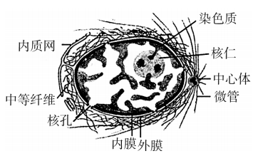
A．核仁中可以合成蛋白质
B．DNA聚合酶通过核孔进入细胞核
C．内质网与外核膜相连且能附着核糖体
D．中心体在细胞分裂时发出星射线形成纺锤体
8．下列关于基因工程中实验操作的叙述，错误的是（ ）
A．利用DNA在不同浓度的酒精溶液中的溶解性差异初步提取DNA
B．通过PCR技术可以从DNA中大量扩增目的基因
C．通过琼脂糖凝胶电泳可鉴定PCR产物
D．根据标记基因选择适当的培养基可筛选出转基因细胞
9．下列有关物质出入细胞的方式的叙述，错误的是（ ）
A．主动运输和协助扩散都需要转运蛋白协助
B．水分子通过通道蛋白以协助扩散的方式进出细胞
C．经Na⁺-K⁺泵的运输方式是主动运输，说明向细胞外运输Na⁺需消耗ATP
D．葡萄糖进入成熟的红细胞需要直接消耗ATP中的能量
10．主动运输是一种重要的物质跨膜运输方式，根据能量的来源不同可分为下图中a、b、c所示的三种类型，■、▲、○。代表跨膜的离子或小分子。下列有关说法错误的是（ ）
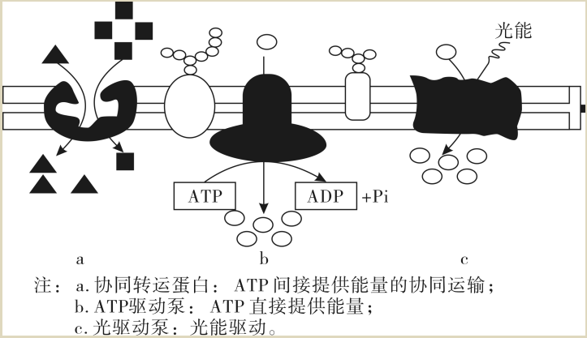
A．图中所示过程不能体现细胞膜的选择透过性
B．a中“■”可代表Na⁺进入细胞
C．b中ATP驱动泵既有催化作用也有运输作用
D．影响细菌细胞通过光驱动泵吸收氯离子速率的因素有光驱动泵的数量
11．下列有关实验操作、方法或结果的叙述，正确的是（ ）
A．可利用放射性同位素³²P标记的亮氨酸研究分泌蛋白的合成和运输过程
B．可在光照、室温条件下以黑藻叶绿体为参照物观察细胞质流动
C．嫩花生加水研磨并用蛋白酶处理后再加双缩脲试剂不能观察到紫色反应
D．细胞膜的成分可用双缩脲试剂和苏丹Ⅲ染液进行检测
12．利用动物细胞培养技术可获得大量细胞。下列有关叙述错误的是（ ）
A．动物细胞培养包括原代培养和传代培养
B．培养过程需在含95%$O_{2}$和5%$CO_{2}$的混合气体环境中进行
C．培养基需定期更换，防止细胞代谢物积累对细胞自身造成伤害
D．操作过程需在无菌、无毒的环境中进行
13．八氢番茄红素合酶（其基因用psy表示）和胡萝卜素脱饱和酶（其基因用crlI表示）参与β-胡萝卜素的合成。pmi为磷酸甘露醇异构酶基因，其编码的蛋白质可使细胞在特殊培养基上生长。科学家将psy和crlI基因转入水稻，使水稻胚乳中富含β-胡萝卜素，由此生产出的大米称为“黄金大米”。下列叙述错误的是（ ）
A．构建基因表达载体时使用的工具酶有限制酶、DNA连接酶
B．科研人员可用两种不同引物进行PCR以扩增psy基因
C．黄金大米培育过程中构建基因表达载体时可用pmi基因作为标记基因
D．用Ca²⁺处理水稻细胞使其处于一种能吸收周围环境中DNA分子的生理状态，再将重组基因导入
14．科学家制作克隆鼠的流程如下图，其中Kdm4d为组蛋白去甲基化酶，TSA为组蛋白脱乙酰酶抑制剂。下列有关叙述正确的是（ ）
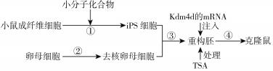
A．过程①体现了细胞的全能性
B．推测组蛋白去甲基化会抑制重构胚发育
C．推测组蛋白脱乙酰化有利于重构胚发育
D．过程④需用到超数排卵的雌性小鼠
15．细胞中的细胞器在功能上各有分工，共同合作完成各种生理过程，如下图所示。下列有关描述正确的是（ ）
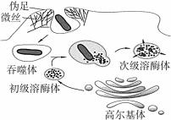
A．胞吞过程中大分子不需要与膜上的蛋白质结合
B．吞噬体的形成以细胞膜的流动性为基础
C．吞噬体中的大分子在细胞内可以被溶酶体降解并且降解成分可以全部被再利用
D．初级溶酶体中的水解酶的合成始于高尔基体
16．下表是4种限制酶识别的DNA序列和切割位点（用↓表示切割位点）。下列相关叙述正确的是（ ）
名称 | 识别序列及切割位点 | 名称 | 识别序列及切割位点
酶1 | CAG↓CTG | 酶2 | CTGC↓AG
酶3 | G↓GTACC | 酶4 | C↓GTACG
A．限制酶3和限制酶4切割产生的黏性末端能被DNA连接酶连接
B．T4DNA连接酶不能连接酶1切割产生的2个DNA片段
C．某基因的1个位点被限制酶3切割，能断开4个磷酸二酯键
D．限制酶2和限制酶4切割产生的黏性末端的碱基数相同
阅卷人 |  | 二、非选择题：本题共5小题，共60分。
得分 |  | 二、非选择题：本题共5小题，共60分。
17．
抗生素是现代医学中应用广泛的药物，在生活中无处不在。抗生素是微生物在生存竞争中为了战胜其他微生物而分泌的一种化合物，能干扰其他细胞的发育功能。抗生素的工业生产流程为提取菌种、孢子制备、种子制备、选择培养、提取抗生素。请回答下列问题：
（1）性状优良的菌种来源于自然界各渠道，如土壤中含有大量丰富的微生物可供筛选，也可以通过 (至少答出2种育种技术)技术获得。
（2）选择培养基对于孢子的质量起着至关重要的作用。制备选择培养基采用 法灭菌，冷却后再接种孢子。培养基的成分包括 等营养物质，通过对温度、湿度、培养时间的合理控制，使孢子发酵产量最大化。为了获得纯种培养物，除了用稀释涂布平板法进行菌种筛选，还可以采用 法。
（3）运用发酵工程生产抗生素，要根据 采取适当的方法分离提纯。
（4）不同种的微生物的菌落特征包括 (至少答出2项)等。
18．基于单克隆抗体靶向性的肿瘤生物药物为肿瘤治疗带来了重大突破，涌现出肿瘤靶向药物、免疫检查点抑制剂（ICIs）等新的治疗手段。下图为肿瘤生物药物在肿瘤治疗中的应用，包括单克隆抗体靶向药物、双特异性抗体、抗体—药物偶联物（ADC）、免疫检查点抑制剂等。请回答下列问题：
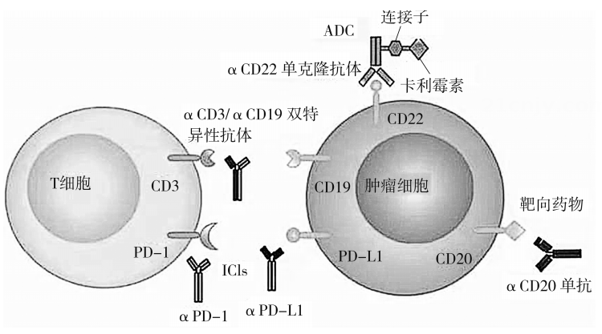
（1）肿瘤细胞表面表达一些异于健康细胞的抗原，单抗可以与这些肿瘤特异性抗原结合，从而消灭癌细胞。治疗B细胞淋巴瘤的抗人αCD20单克隆抗体属于靶向药物，研发过程中可用 作为抗原对小鼠进行免疫，从该小鼠的脾中收集多种B淋巴细胞并与骨髓瘤细胞融合，融合的杂交瘤细胞的特点是 。用选择培养基对融合后的杂交瘤细胞进行筛选后，进行 可得到足够数量的能分泌所需抗体的杂交瘤细胞。在体外培养杂交瘤细胞时，瓶壁上形成的细胞层数是 （填“单层”或“多层”）。

（2）抗体—药物偶联物同时具有单克隆抗体的靶向性和偶联药物的细胞毒性。从图中可看出，ADC中作为药物的是 。
（3）肿瘤细胞可通过过量表达PD-L1来逃避T淋巴细胞的杀伤。科学家通过使用PD-1或PD-L1抗体来阻断这一信号通路，从而使T淋巴细胞能有效杀伤癌细胞。双特异性抗体在自然状态下并不存在，需要通过 （至少答出2种）技术人工制备。双特异性抗体有两个特异性结合位点，能够同时与两种抗原或两个靶位特异性结合，发挥两种单克隆抗体的协同作用，该类抗体在肿瘤治疗方面的优点是 。
19．乳腺生物反应器是将外源基因定位表达于哺乳动物的乳腺中，通过转基因动物分泌的乳汁来生产重组蛋白，例如，生产可用于治疗血液病、创伤性出血等疾病的重组人凝血因子Ⅶ（rhFⅦ）。请回答下列问题：
（1）为获得人凝血因子，首先要从细胞中获取总RNA，通过 获得cDNA，再进行PCR获得人凝血因子基因。该方法获得的基因不具有 （答出1点即可）等。PCR技术需要设计引物，引物的作用是 。
（2）人凝血因子cDNA中不含限制酶识别序列，无法直接构建基因表达载体，因此，在PCR时需要在引物上加入限制酶的识别序列，应加在引物的 （填“3′”或“5′”）端才能不影响PCR的顺利进行。PCR需要两种引物，最好在这两种引物上各自加装 （填“相同”或者“不同”）的限制酶识别序列，从而避免目的基因自身环化。
（3）膀胱生物反应器与乳腺生物反应器的优点相同：收集产物蛋白比较容易，不会对动物造成损伤。此外，膀胱生物反应器还具有的显著优势在于不受转基因动物的 （答出2点即可）限制，而且从尿液中提取蛋白质比从乳汁中提取更简便、高效。
20．某同学分别用不同浓度的蔗糖溶液处理红山茶花的花瓣表皮细胞临时装片，观察花瓣表皮细胞的吸水和失水。图1为用质量浓度为0.35g/mL的蔗糖溶液处理的结果。该同学用显微镜连接计算机并通过相关软件分别计算在不同浓度的蔗糖溶液下花瓣表皮细胞和液泡的表面积，求出液泡表面积与细胞表面积的比值，得到平均值H，相关数据如图2所示。请回答下列问题：
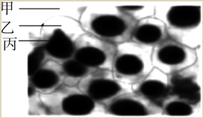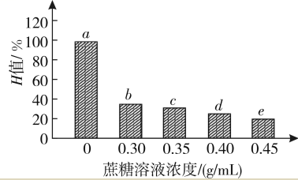
图1 图2
（1）图1中的细胞发生了 现象，此时乙区域的溶液中主要的溶质是 。
（2）图1中丙所示的结构中包含原生质层。原生质层是指 ，其伸缩性
（填“>”“<”或“=”）细胞壁的伸缩性。
（3）图2中a的值接近100%，不能再增大的原因是 。b~e的值不能说明山茶花瓣细胞的细胞液浓度在0.30~0.45g/mL之间，理由是 。
21．辣椒素是红辣椒中的活性物质，食用后使人或动物产生热辣感。有人认为辣椒素是通过激活人和哺乳动物某些神经细胞表面的辣椒素受体TRPV1蛋白，从而使神经细胞产生兴奋，兴奋传入大脑皮层产生热辣感，下图为部分过程示意图。请据图回答下列问题：
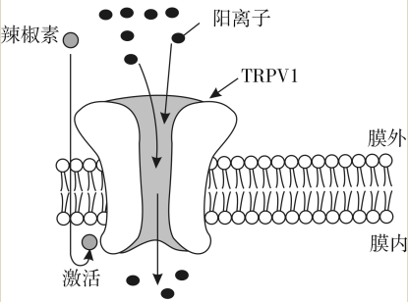
（1）辣椒素是一种小分子有机物，从图中可看出其进入细胞的方式是 ，这说明它的化学性质与 （填“糖类”“脂质”或“蛋白质”）最相似。
（2）TRPV1蛋白在辣椒素使人或动物产生热辣感的过程中除作为辣椒素的受体外，还发挥了 功能。请用文字和箭头写出细胞合成、加工和运输TRPV1蛋白的基本过程： 。
（3）为验证TRPV1蛋白在辣椒素使人或动物产生热辣感中发挥作用，研究人员敲除小鼠的TRPV1基因，使小鼠不能产生TRPV1蛋白，这样的小鼠被称为模型小鼠。已知正常小鼠食用一定量的辣椒素后，血液中的内啡肽含量会上升。现提供正常小鼠和模型小鼠若干，用适宜浓度的酒精溶解辣椒素制成溶液，其他需要的实验用具若干。某同学设计的实验思路如下：
①取若干正常小鼠设为甲组，取等量模型小鼠设为乙组；
②给两组小鼠灌喂一定量的辣椒素溶液；
③将两组小鼠置于相同且适宜的环境中一段时间后，检测并计算两组小鼠血液中的内啡肽含量的平均值。
该实验还应增设一个对照组，设置及处理方法是 。
改进之后，若
，则证实TRPV1蛋白在辣椒素使人或动物产生热辣感中发挥作用。
答案解析部分
1．【答案】B
【知识点】果酒果醋的制作；腐乳的制作；泡菜的制作
【解析】【解答】A、制作酱油时，黑曲霉产生的蛋白酶能分解蛋白质，A错误；
B、制作果酒、果醋分别用的菌种是酵母菌和醋酸菌，都能进行有氧呼吸，B正确；
C、制作泡菜时，需将盐水煮沸冷却，防止杂菌污染，C错误；
D、酵母、曲霉、毛霉等多种微生物参与腐乳的制作，该过程不需要密封处理，D错误。
故答案为：B。
【分析】1、参与果酒制作的微生物是酵母菌，其新陈代谢类型为异养兼性厌氧型。果酒制作的原理： （1）在有氧条件下，反应式如下：C₆H₁₂O₆+6H₂O$\overset{酶}{→}$6O₂+6CO₂+12H₂O＋能量； （2）在无氧条件下，反应式如下：C₆H₁₂O₆$\overset{酶}{→}$2CO₂+2C₂H₅OH＋能量。
2、参与果醋制作的微生物是醋酸菌，其新陈代谢类型是异养需氧型。果醋制作的原理：当氧气、糖源都充足时，醋酸菌将葡萄汁中的果糖分解成醋酸。当缺少糖源时，醋酸菌将乙醇变为乙醛，再将乙醛变为醋酸。
3、参与腐乳制作的微生物主要是毛霉，其新陈代谢类型是异养需氧型。腐乳制作的原理：毛霉等微生物产生的蛋白酶能将豆腐中的蛋白质分解成小分子的肽和氨基酸；脂肪酶可将脂肪水解成甘油和脂肪酸。
2．【答案】B
【知识点】组织培养基的成分及作用；植物体细胞杂交的过程及应用
【解析】【解答】A、植物细胞壁的主要成分是纤维素和果胶，蜗牛消化道提取液可降解植物细胞壁，推测其中含有纤维素酶和果胶酶，A不符合题意；
B、灭活病毒诱导法是诱导动物细胞融合的方法，不能诱导原生质体的融合，B符合题意；
C、融合原生质体再生出细胞壁，是成功形成重组细胞的标志，后经过脱分化形成愈伤组织，C不符合题意；
D、在植物组织培养的过程中，生长素和细胞分裂素调控整个过程，这两种激素是启动脱分化和再分化的关键激素，D不符合题意。
故答案为：B。
【分析】1、动物细胞融合前需用胰蛋白酶或胶原蛋白酶使细胞分开，再通过电融合法、PEG融合法和灭活病毒诱导法使动物细胞融合；植物细胞融合前需用纤维素酶和果胶酶除去细胞壁，形成原生质体，再通过电融合法、离心法、PEG融合法以及高Ca²⁺—高pH融合法等。
2、①植物组织培养是指将离体的植物器官、组织或细胞等，培养在人工配制的培养基上，并给予适宜的培养条件，诱导其形成完整植株的技术。整个过程包括外植体消毒、脱分化形成愈伤组织、愈伤组织再被诱导生根发芽，最终培育成完整植株。利用的生物学原理是植物细胞的全能性。
②生长素/细胞分裂素=1，有利于愈伤组织的形成；生长素/细胞分裂素＞1，有利于根的形成；生长素/细胞分裂素＜1，有利于芽的形成。
③脱分化过程不需要光照，而再分化过程需要光照，以利于叶绿素的形成、满足叶绿体利用光能制造有机物的需要。
3．【答案】D
【知识点】胚胎移植；体外受精
【解析】【解答】A、精子获能是指精子在雌性动物的生殖道或在人工配制的获能液中发生相应的生理变化后，获得受精能力的现象，A不符合题意；
B、可注射促性腺激素促进卵细胞供体超数排卵，B不符合题意；
C、体外受精获得的受精卵要培养至桑葚期或囊胚期才能进行胚胎移植，C不符合题意；
D、胚胎移植后需要对受体进行妊娠检查，观察胚胎是否正常发育，D符合题意。
故答案为：D。
【分析】1、精子获能是指精子在雌性动物的生殖道或在人工配制的获能液中发生相应的生理变化后，获得受精能力的现象。
2、在胚胎移植过程中的两次处理：第一次使用孕激素对受、供体进行同期发情处理，第二次使用促性腺激素处理供体，使其超数排卵；两次检查：第一次对收集的胚胎进行检查，第二次对受体母畜进行妊娠检查。
4．【答案】C
【知识点】人工授精、试管婴儿等生殖技术；胚胎移植；体外受精
【解析】【解答】A、精子由父亲体内精原细胞经减数分裂形成，卵细胞由母亲体内卵原细胞经减数分裂形成，A不符合题意；
B、由题意分析可知，设计试管婴儿时，需对来自父亲的精子和母亲的卵细胞进行体外受精，得到受精卵，后通过胚胎培养，直至受精卵发育到桑椹胚或囊胚，再通过胚胎移植进入母体子宫中，B不符合题意；
C、体细胞的核遗传物质一半来自父亲，一半来自母亲，C符合题意；
D、设计试管婴儿与解决不孕不育的“试管婴儿”相比，增加了遗传学诊断步骤，D不符合题意。
故答案为：C。
以上内容仅为本文档的试下载部分，为可阅读页数的一半内容。如要下载或阅读全文，请访问：https://d.book118.com/815322222123011043

